МИНИСТЕРСТВО ОБРАЗОВАНИЯ СТАВРОПОЛЬСКОГО КРАЯ
Государственное бюджетное профессиональное образовательное учреждение
«Ставропольский строительный техникум»

Методическое пособие
по математике для студентов 1-2 курса.

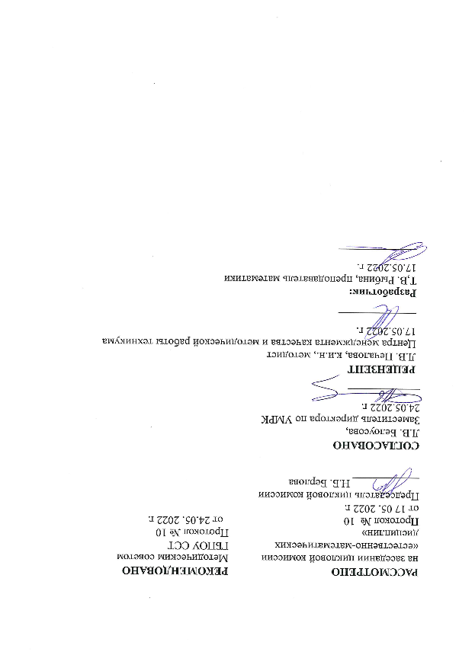

Пояснительная записка
Согласно проекту Концепции преподавания общеобразовательных учебных предметов с учетом профессиональной направленности программ среднего профессионального образования, реализуемых на базе основного общего образования реализация среднего общего образования в пределах освоения образовательной программы среднего профессионального образования должна с одной стороны соответствовать требованиям Федеральных государственных образовательных стандартов среднего общего и среднего профессионального образования, а с другой – стать компонентом образовательной программы, ориентированной на достижение конечного результата – подготовку квалифицированного специалиста. В этой связи невозможно не отметить важность практико-ориентированного подхода в преподавании математики.
Профессионализация невозможна без включения студентов в соответствующую практическую деятельность, без осуществления профессионально- ориентированных подходов к образованию и технологий обучения, создающих ситуации профессионального самоопределения. Профильная составляющая при изучении предмета «математика» отражается в требования к подготовке обучающихся в части: - общей системы знаний: содержательные примеры использования математических идей и методов в профессиональной деятельности; - умений: различие в уровне требований к сложности применяемых алгоритмов; - практического использования приобретенных знаний и умений: индивидуального учебного опыта в построении математических моделей, выполнении исследовательских и проектных работ. Одним из средств формирования мотивации к профессиональной деятельности является решение практико-ориентированных задач на уроках математики. Когда математическая задача содействует реализации профессиональной направленности, то рассуждения, которые приводят к её решению несут в себе определённый смысл и положительно влияют на профессиональное становление будущего выпускника. Следовательно, такие задачи целесообразно называть профессионально значимыми. Для формирования интереса к изучению предмета следует создавать производственные ситуации, которые решаются при помощи математических знаний и умений. Изучение сложного математического материала становится более интересным, если обучающиеся видят практическое применение изучаемых тем непосредственно в своей профессиональной деятельности.
В настоящем методическом пособии собраны задачи, связывающие теоретические знания по основным разделам математики и профессиональным модулям
Взаимосвязь содержания математического образования с содержанием дисциплин профессионального цикла позволит повысить уровень профессиональной подготовки специалистов данного профиля, способствует формированию профессиональных компетенций.
Кроме задач профессиональной направленности в пособии содержатся задачи познавательного плана.
Данное пособие может быть использовано преподавателями математики при подготовке к занятиям и самостоятельной работе обучающихся..

I. ТИПОВЫЕ ЗАДАЧИ ПРОФЕССИОНАЛЬНОЙ НАПРАВЛЕННОСТИ

1.ОПРЕДЕЛЕНИЕ НЕОБХОДИМОГО КОЛИЧЕСТВА КИРПИЧЕЙ

Примечание: Кирпич или камень прямоугольной формы имеет шесть граней. Две противоположные наибольшие грани, которым кирпич кладут на раствор, называются постелями; длинные боковые грани кирпича – ложками; короткие – тычками.
Размеры кирпичей: Одинарный кирпич: 250 × 120 × 65мм
Полуторный кирпич: 250 × 120 × 88мм
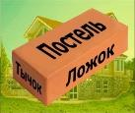
Двойной кирпич: 250 × 120 × 138мм
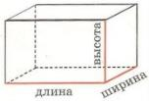

Некоторые способы перевязки кирпичной кладки

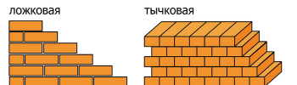

Пример 1:
Сколько понадобится кирпичей, чтобы выложить первый ряд по однорядной системе стены длиной 8м?
Примечание: первый ряд по однорядной перевязке швов выкладывается тычком.

Решение:

Ширина кирпича 65мм = 0,065м,
8 : 0,065 = 123,1 шт. ≈ 124 шт.
Ответ: 124 кирпича.

Пример 2:
Какое количество кирпичей необходимо взять, чтобы выложить
угол стены размером 1 × 2м?
Примечание: схема порядковой раскладки кирпича при кладке углов стен в один кирпич.(первый ряд)
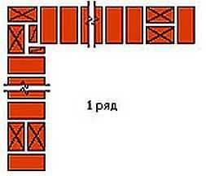

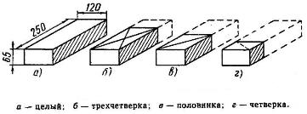

Решение:
1м = 1000мм
1. длина трехчетверки: 250 : 4 * 3 = 187, 5мм;
2. длина на целые кирпичи: 1000 – 187,5 = 812,5мм
3. количество целых кирпичей: 812,5 : 65 = 12,5 ≈ 13шт. (т.к.
тычковый ряд)
4. ширина + длина трехчетверки: 65 + 187,5 = 252,5мм
5. на целые кирпичи приходится: 2000 – 252,5 = 1747,5мм
6. количество целых кирпичей: 1747,5 : 65 = 26,88 ≈ 27шт.
7. всего целых кирпичей: 13 + 27 = 40шт.
Ответ: 40 кирпич, 2 по ¾ кирпича, 2 по ¹/₄ кирпича.

Пример 3:
Определить расход стандартного кирпича и количество раствора для кладки стены длиной 20м, высотой 5,2м, толщиной в два с половиной кирпича и проемом площадью 4м ².

Примечание:
Единица измерения | Размер кирпича | Без учета растворных швов, шт. | С учетом растворных швов, шт.
1 куб.м. кладки | 1 | 512 | 394
1 куб.м. кладки | 1,5 | 378 | 302
1 куб.м. кладки | 2 | 242 | 200
1 кв.м. кладки в 0,5 кирпича (толщина кладки 12 см.) | 1 | 61 | 51
1 кв.м. кладки в 0,5 кирпича (толщина кладки 12 см.) | 1,5 | 45 | 39
1 кв.м. кладки в 0,5 кирпича (толщина кладки 12 см.) | 2 | 30 | 26
1 кв.м. кладки в 1 кирпич (толщина кладки в 25 см.) | 1 | 128 | 102
1 кв.м. кладки в 1 кирпич (толщина кладки в 25 см.) | 1,5 | 95 | 78
1 кв.м. кладки в 1 кирпич (толщина кладки в 25 см.) | 2 | 60 | 52
1 кв.м. кладки в 1,5 кирпича (толщина кладки в 38 см.) | 1 | 189 | 153
1 кв.м. кладки в 1,5 кирпича (толщина кладки в 38 см.) | 1,5 | 140 | 117
1 кв.м. кладки в 1,5 кирпича (толщина кладки в 38 см.) | 2 | 90 | 78
1 кв.м. кладки в 2 кирпича (толщина кладки 51 см.) | 1 | 256 | 204
1 кв.м. кладки в 2 кирпича (толщина кладки 51 см.) | 1,5 | 190 | 156
1 кв.м. кладки в 2 кирпича (толщина кладки 51 см.) | 2 | 120 | 104
1 кв.м. кладки в 2,5 кирпича (толщина кладки 64 см) | 1 | 317 | 255
1 кв.м. кладки в 2,5 кирпича (толщина кладки 64 см) | 1,5 | 235 | 195
1 кв.м. кладки в 2,5 кирпича (толщина кладки 64 см) | 2 | 150 | 130

Для нахождения необходимого количества кирпича надо площадь наружных стен умножить на количество кирпичей в кладке в 1м² в зависимости от вида кирпича и толщины стены, например: чтобы выложить в два кирпича 40м² стены потребуется двойным кирпичом 240$∙$104 = 24960 штук, а одинарным 240$∙$ 204 = 48960 штук.

Решение:
- площадь стены: 20м $∙$ 5,2м = 104м²;
- площадь стены без проема:104м² – 4м² = 100м²;
- количество кирпичей: 100 $∙$ 255 ≈25500штук;
- объём кладки: 100 $∙$ 0,64 = 64м³;
- количество раствора: 64м³ : 100 $∙$ 20 = 12,8м³(составляет 20 % от
объема кладки)
Ответ: 25500 кирпичей; 12,8м³ раствора.

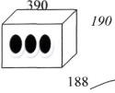
Пример 4:
Сколько необходимо стеновых бетонных блоков, чтобы уложить ложковый ряд по периметру кладки прямоугольной формы 5 ×3м?

Решение:
- периметр кладки: Р = (а + в)$∙$ 2 = (5 + 3) $∙$ 2 = 16м;
- количество кирпичей: 16 : 0,39 = 41,025 ≈ 42шт.
Ответ: 42 кирпича.

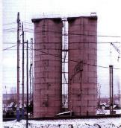  Емкости для песка (параллельно стоящие цилиндры) | Пример 5:  Определить расход кирпича для емкости для песка, если она имеет цилиндрическую форму, радиус основания 1м, высота 7м, кладка – ложковая в один кирпич.  Решение:V_{ц} = $πR^{2}H$  1. объем наружного цилиндра:  V_{н.} = 3,14 $∙$ 1²$∙$ 7 = 21,98м³;  2. объем внутреннего цилиндра:  V_{в.} =3,14 $∙$ (1 – 0,12)²$∙$ 7 = 17,02м³;  3. объем кладки:  V_{к.} = V_{н.} - V_{в.} = 21,98 – 17,02 = 4,96м³;  4. количество кирпичей:  4,96м ³ : 0,00195м ³ = 2543,5 ≈ 2544 шт.
Ответ: 2544 кирпича.

2. ОПРЕДЕЛЕНИЕ КОЛИЧЕСТВЕННОГО СОСТАВА СТРОИТЕЛЬНЫХ СМЕСЕЙ, РАСТВОРОВ

Примечание: Растворы для каменной кладки готовят из сухих смесей. Применяются сухая цементная смесь или сухая цементно-известковая смесь. Они готовятся в определенных пропорциях в соответствии с их техническим составом.

Теоретический материал: Отношением двух чисел называется частное от деления одного числа на другое. Пропорцией называют равенство двух отношений. Свойство пропорции: произведение крайних членов пропорции равно произведению средних.

Пример 6:
Необходимо приготовить сухую цементно-известковую смесь М 200
в количестве5,4т. Ее состав: ц : и : п : = 1 : 0,1 : 2,5. Вычислить необходимое количество каждого компонента.

Решение:
1. количество всех частей: 1 + 0,1 + 2,5 = 3,6 ч;
2. на одну часть приходится5,4т : 3,6 = 1,5т вещества;
3. количество цемента: 1,5т * 1 = 1,5т;
4. количество извести: 1,5т * 0,1 = 0,15т;
5. количество песка: 1,5т * 2,5 = 3,75т.
Ответ: цемента– 1,5т; извести – 0,15т, песка – 3,75т;

Пример 7:
Определить количественный состав компонентов 50кг цементно – глиняного раствора, состав которого ц : г : п = 1 : 0,2 : 3?

Решение:
1. количество всех частей: 1 + 0,2 + 3 = 4,2 ч;
2. на одну часть приходится:50кг : 4,2 ≈11,9кгвещества;
3. количество цемента: 11,9кг$∙$ 1 = 11,9 кг;
4. количество глины: 11,9кг$∙$ 0,2 = 2,38 ≈ 2,4кг;
5. количество песка: 11,9т $∙$3 = 35,7кг.
6. вода составляет 70 % от вяжущего вещества, т.е. цемента.
11,9$∙$ 0,7 = 8,33кг
Ответ: цемента– 11,9кг; глины – 2,4кг; песка – 35,7кг; воды – 8,3кг.

3. ГИПСОВЫЕ ПЛИТЫ ДЛЯ ОТДЕЛКИ ПОМЕЩЕНИЙ

Порядок расчёта:
1. Найти площадь покрываемой плитами поверхности S_{пов.}
2. Найти площадь одного гипсового листа S_{гл}.
3. Разделить S_{пов.} на S_{гл}.
4. Полученное число умножаем на коэффициент «запаса»:
для помещений менее 10м² – 1,3,
для комнат 10-20м² – 1,2,
при площади более 20м² – 1,1.
5. Округляем до целого в большую сторону, получаем результат.

Пример 8:
- Какое количество пазогребневых плит в одном ряду перегородки размером 4,4 × 2,6м?
- Сколько будет рядов в этой перегородке?
- Сколько плит необходимо для кладки всей перегородки?
Примечание: межквартирные перегородки выполняют в виде двух стенок, разделённых между собой воздушной прослойкой50мм, размер плит 800 × 400 × 80мм. При кладке перегородок пазогребневые плиты укладывают по однорядной системе перевязки.

Решение:4,4м = 4400мм; 2,6м = 2600мм
- количество плит в одном ряду: 4400 : 800 = 5,5штук.
- количество рядов в перегородке: 2600 : 400 = 6,5 ряда;
- количество плит: 5,5 $∙$ 6,5 = 35,75штук,
- количество плит с запасом: 35,75$∙$ 1,1 = 41,5шт.
- т.к. перегородка в виде 2 – х стенок, то: 41,5$∙$ 2 = 83шт.
Ответ: 83 штуки.

Пример 9:

Рассчитать количество гипсокартона для одноуровневого потолка, стен и пола в комнате длиной 4 м, шириной 3,5 м и высотой потолков 2,75 м. В комнате имеется окно 2 × 1,5 м и дверной проем 0,8 × 2 м.
Примечание: Стандартные размеры одного листа гипсокартона:
250 120см

Решение:

Одноуровневый потолок:

1. площадь потолка: S_{пот.} = ав =4 $∙$ 3,5 = 14м²

2. площадь одного листа гипсокартона: S_{гкл.} = ав =2,5 $∙$ 1,2 = 3м²,

3. количество листов:n = S_{пов.} :S_{гкл}. = 14 : 3 = 4, 667

4. число листов с запасом: N = n$∙$ 1,2 = 5,6≈ 6 листов. (т.к.

коэффициент«запаса» для комнат площадью 10-20м² равен 1,2)

Пол: для пола в этой же комнате расчеты совпадают.

Стены: (обшивка в один слой)

1. площадь всех стен: S_{бок.} = Р_{осн.} $∙$Н = 2(а + в)$∙$Н = 2(4 + 3,5)$∙$2,75 =

41,25м².

2. площадь проёмов: S_{ок.} + S_{дв.} = 2$∙$1,5 + 0,8 $∙$2 = 3 + 1,6 = 4,6м²

3. площадь обшиваемой стены: S_{бок.} - S_{проёмов} = 41,25 – 4,6 = 36,65м²

4. количество листов: n = S_{пов.} :S_{гкл}. = 36,65 : 3 ≈ 12,22

5. число листов с запасом: N = n$∙$ 1,2 = 14,66≈ 15 листов. (т.к.

коэффициент«запаса» для комнат площадью 10 - 20м² равен 1,2)

Ответ: для пола и потолка по 6 листов; для стен – 15 листов;

всего: 27 листов.

4. ОШТУКАТУРИВАНИЕ СТЕН

Примечание: Нормы расхода различных типов смесей (на 1м²)
Тип смеси | Толщина слоя | Расход
Гипсовая смесь | 10 мм | 9 кг
Ремонтная штукатурка СТ29 | 1мм | 1,8 кг
Реставрационная штукатурка | 10мм | 0,9кг
Цементная штукатурка | 1мм | 1,3кг
Ротбанд | 10мм | 8,5 кг
Короед  (размер зерна 2,5) | 1 мм | 2,5-3,2 кг
Мармарелла | 2,5мм | 1,5-2 кг

Порядок расчёта:
1. Найти площадь оштукатуриваемой поверхности S_{пов.}
2. Найти расход смеси на 1м² в зависимости от норм.
3. Найти необходимое количество смеси умножением S_{пов.} на
расход смеси.
4. Количество смеси можно перевести в мешки.
5. Результат округляем до целого в большую сторону.

Пример 10:
Найти количество мешков сухой смеси «Ротбанд», требующейся для оштукатуривания стены размером 3×4м слоем в 2 см. Будем считать, что стена ровная.
Решение:
1. Площадь поверхности: S_{ст.} = ав = 3 $∙$ 4 = 12м²
2. Расход смеси «Ротбанд» - 8,5кг на 1м² при слое в 10мм, а у нас –
20мм. Значит наш расход – 17кг на 1м².
3. количество смеси: 17 $∙$ 12 = 204кг
4. количество мешков: 204 : 30 = 6,8 ≈ 7 шт.
Ответ: 7 мешков.

Пример 11:
Необходимо оштукатурить стены и потолок гаража, размеры которого 3 × 4,3 × 2,3м толщиной 15мм. Ворота гаража имеют размеры 2,5 × 2,2м. Найти объем необходимого материала.
Решение: 15мм = 0, 015м
1. Площадь боковой поверхности:
S_{бок.}= 2 (a + b) $∙$h = 2$∙$(3 + 4,3) $∙$ 2,5
= 36,5 м²;
2,5 2. Площадь потолка: S_{п.} = ab =
3 $∙$ 4,3 = 12,9 м²;
3. Площадь ворот: S_{в.} = ab =
4,3 2,5 $∙$ 2,2 = 5,5 м²;
3 4. Рабочая поверхность:
S_{раб.} = S_{бок. +}S_{п.} - S_{в.} = 36,5 + 12,9 – 5,5 = 43,9м²
5. Объём материала: V = S_{раб}$∙$h = 43,9 $∙$ 0,015 = 0, 6585 ≈ 0,66м³
Ответ: Потребуется 0,66м³ материала.

5. ОБЛИЦОВКА ПОВЕРХНОСТЕЙ КЕРАМИЧЕСКОЙ ПЛИТКОЙ

Примечание: Плитку всегда приобретают с запасом. При прямой укладке плитки запас должен составлять 10 % от минимального числа требующихся плиток, при диагональной — 15 %. Кроме того, добавляют еще 2–3 % на будущий ремонт облицовки.

Порядок расчёта для пола:

Способ 1:Расчет с учетом площади помещения
1. вычислить площадь пола;
2. вычислить площадь одной плитки;
3. разделить площадь пола на площадь одной плитки;
4. применить коэффициент запаса;
5. округлить результат до целого числа в большую сторону.
Примечание: в общую площадь пола не включаются участки под массивными предметами, которые не передвигаются, а также выступы стены. Поэтому отдельно измеряют площадь таких «мертвых зон» и вычитают полученный результат из общей площади помещения.

Способ 2:Расчет по рядам
1. вычислить количество плиток по длине пола
2. вычислить количество плиток по ширине пола
3. умножить полученные результаты
4. применить коэффициент запаса;
5. округлить результат до целого числа в большую сторону.

Пример 12:
Необходимо выложить плиткой пол в ванной комнате. Размер пола 3 × 3,5м. Размер плитки 40 × 40см. Найти необходимое количество плитки, если применяется прямая кладка.
Решение:
1. Определить количество плитки по длине комнаты
n_{дл.} = 3,5 : 0,4 = 8,75 ≈ 9 штук.
2. Определить количество плитки по ширине комнаты
n_{ш.} = 3 : 0,4 = 7,5 ≈ 8 штук.
3. Количество плитки:N = n_{дл.}$∙$n_{ш.} = 9 $∙$ 8 = 72 штуки.
4. Количество плитки с запасом: 72 $∙$ 1,1 = 79,2 ≈ 80 штук.
Ответ: Потребуется 80 штук.

Порядок расчёта для стен:

1. Если плитка однотонная
Расчёт производится так же, как для пола (Способ 2).

2. Если используется плитка двух оттенков и фризы:
1. вычислить периметр помещения
2. рассчитать количество плитки в одном ряду по периметру
ванной
3. вычислить количество рядов плиток темного фона
4. вычислить количество темной плитки
5. определить количество бордюрной плитки
6. вычислить высоту светлого слоя вычитанием из общей высоты
ванной высоты темного слоя и высоты бордюра.
7. вычислить количество рядов плиток светлого фона
8. вычислить количество плиток светлого фона, учитывая запасные
и декоративные плитки.
9. учесть площади проемов.

Пример13:
Какое количество плитки каждого вида потребуется для облицовки санузла размерами 1,73×1,73×2,6м с дверным проёмом 0,7×2м, если плитка раскладывается вертикально стандартным способом: темный низ, бордюр и светлый верх с несколькими декорами. Размеры настенной кафельной плитки – 0,3×0,2м; габариты фриза – 0,08×0,2м.
Решение:
1. Периметр ванной комнаты: Р = 2(а + в)
= 2$∙$ (1,73+1,73) = 6,92 м ≈ 7м;
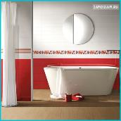
2. Количество плитки в одном ряду по
периметру: 7 : 0,2=35 шт.
3. Количество рядов темной плитки:
1: 0,3=3,3 ≈ 3 ряда (т.к.раскладка
плитки подразумевает темный низ,
его, как правило, поднимают на высоту
около 1 м и обрезка здесь неуместна)
4. Количество темной плитки: 35×3=
105шт.;
5. Количество фриза: 35 элементов (т.к.
длина фриза равна длине плитки и укладывается в один ряд, то
бордюр потребуется выложить просто по периметру);
6. Общая высота светлого слоя 2,6 – 0,9 – 0,08 = 1,62м;
7. Количество рядов светлой плитки: 1,62 : 0,3 = 5,4 (т.е. 5 рядов
целой плитки и подрезка под потолком, число не округляют до 6,
т.к. на обрезку уходит меньше половины одной плитки)
8. Общее количество светлой плитки: 35×5,4 = 189 шт.

Учтём, что дверной проём не облицовывается плиткой:
9. Количество плиток ушло бы на облицовку дверного проёма:
0,7 : 0,2 = 3,5 ≈ 3 шт. (округление в меньшую сторону)
10. Количество плитки: 3 $∙$ 3 = 9штук(3 ряда по 3 плитки)
11. Фризы: 3 штуки
12. Высота светлого слоя по уровень двери: 2 – 0,9 – 0,08 = 1,02 м
13. Количество рядов светлой плитки: 1,02 : 0,3=3,34 ≈3 ряда

Конечное число плиток:
14. Темного тона: 105 – 9 = 96 штук
15. Фризы: 35 – 3 = 32 штуки
16. Количество декора: (3 $∙$ 3) + 2 = 11 (по 3 на трех стенах и 2
на стене с дверным проемом на светлом участке)
17. Светлых плиток: 189 – 9 – 11 = 169шт.
Ответ: темной кафельной плитки : 96 шт. + 3 запасных;
светлой кафельной плитки: 169 шт. + 4 запасные;
фриз: 32шт + 1 запасная;
декоры: 11шт. + 1 запасная.

6. ПОКРАСКА ПОВЕРХНОСТЕЙ

Порядок расчёта:
1. Найти площадь окрашиваемой поверхности
2. Выяснить расход краски на 1м² в зависимости от типа
окрашиваемой поверхности
3. Вычислить необходимое количество краски

Примечание: Расход краски на однослойное покрытие указывается в инструкции на банке, например: 150-180гр/м² в зависимости от качества обработки поверхности.
Учтите, что 1 литр краски уходит на:
- на 14-16 м²металла;
- на 16 м² свежей штукатурки;
- на 16 м²шлифованного дерева;
- на 10 м² рельефных обоев;
- на 8-10 м² свежеспиленного дерева;
- на 15-17 м² загрунтованной штукатурки
Кроме этого:
- Наиболее экономичным способом является метод нанесения краски специальным краскопультом, с помощью которого краска разбрызгивается. В итоге на поверхности остается аккуратная тонкая пленка краски.
- К самому расточительному методу нанесения относится нанесение краски кистью (разная толщина слоев, потеки, неравномерность). Перечисленные факторы увеличивают расход.
- Оптимальным вариантом считаются малярные валики, они доступны и недороги, легко чистятся, а краска экономично расходуется и ровно ложится.

Пример 14:
Какое количество краски необходимо для того, чтобы в коридоре покрасить панели высотой 1,2 м, в два слоя? В комнате имеется три двери размером 1 × 2м. Ширина комнаты – 2,5м, длина – 4м. Расход краски – 0,07кг/м².
Решение:
1. Т.к. двери не окрашиваются,
то из периметра комнаты
надо вычесть ширину дверей:
Р – 3 = (2,5 + 4) $∙$2 – 3 = 10м
2. Вычислить площадь
окрашиваемой поверхности:
S_{окр.пов.} = 1,2 $∙$ 10 = 12м²
3. Найти расход краски:
12 $∙$ 0,07 = 0,84кг
4. Учесть количество слоёв: 0,84 $∙$ 2 = 1,68кг.
Ответ: 1,68 кг (достаточно одной двухкилограммовой банки).

7. ОКЛЕИВАНИЕ СТЕН

Порядок расчёта:

Способ 1:по площади оклеиваемой поверхности стен
- вычислить общую площадь стен ( S_{пов. =} Р_{осн.} $∙$Н );
- определить общая площадь проемов окон и дверей;
- вычислить площадь поверхности оклеиваемых стен (из общей площади стен вычесть общую площадь проёмов);
- вычислить площадь обойного полотна в одном рулоне (длину полотна умножить на его ширину);
- поделить общую площадь оклеиваемых стен на площадь обоев в одном рулоне;
- округлить полученное значение до целого числа в сторону увеличения.

Пример 15:
Какое количество обоев понадобится для оклейки стен комнаты размерами 3 5 × 2,5м, в которой одна дверь размером 1 × 2м и три окна размером 1,5 × 2м?
Решение:
комната имеет форму прямоугольного параллелепипеда;
1. Общая площадь стен: S_{бок.}= Р_{осн.}$∙$Н = 2(a+b)$∙$h = 2$∙$(3+5) $∙$ 2,5 = 40м²
2. Площадь проёмов: S_{окна} = 1,5 $∙$ 2 = 3м²; S_{двери} = 1 $∙$ 2 = 2м²
3. Площадь оклеиваемой поверхности:
S_{окл.пов.} = 40 – (3$∙$S_{окна} + S_{двери}) = 40 – (3 $∙$ 3 + 2) = 29м²;
4. S_{рулона} = 0,6 $∙$ 10 = 6м²;
5. Необходимое количество рулонов:
S_{окл.пов.} : S_{рулона} = 29 : 6 = 4,8 ≈ 5штук
Ответ: Достаточно 5 рулонов.

Способ 2:по периметру
- найти периметр комнаты, измерив длину каждой её стены;
- найти ширину оконных и дверных проемов и вычесть её из общего периметра;
- разделить полученную величину на ширину рулонов обоев, которыми предполагается оклеивать комнату;
- округлить вычисленное значение до целого значения в сторону увеличения (получим нужное количество полос);
- найти, в зависимости от высоты комнаты, количество полос в одном рулоне;
- разделить общее количество полос на количество полос, которое содержит один рулон обоев;
- округлить полученное значение до целого значения в сторону увеличения (получим требуемое количество рулонов обоев).
Примечание: При этом следует учитывать, что такой способ не учитывает поверхность стен над и под проемами окон и двери, поэтому желательно дополнительно приобрести еще один рулон).
Пример 16:
Какое количество обоев понадобится для оклейки стен комнаты размерами 7,5 3 × 2,5м, в которой 1 дверь размером 0,9 × 2м и 1 окно размером 2,1 × 1,5м. Для оклейки будут использовать обои шириной 53 см и длиной 10 м.?
Решение:
1. общий периметр комнаты: (7,5+3)$∙$2=21 м.
2. общая ширина проемов окна и двери: 2,1 +0,9=3 м.
3. вычесть из общего периметра общую ширину проемов: 21 – 3=18м.
4. количество полос: 18/0,53=33,9 ≈ 34
5. количество полос обоев в одном рулоне: 10 : 2,5=4.
6. количество рулонов: 34 : 4=8,5 ≈9 штук.
Ответ: 9 рулонов.

Способ 3:если обои с рисунком
- Найти периметр помещения, измерив длину каждой её стены;
- Найти количество полос, разделив периметр на ширину рулона;
- Найти количество раппортов на высоте стены, разделив высоту помещения на раппорт, и округлить ответ в большую сторону;
- Найти длину полосы c учетом подгонки, умножая количество раппортов на высоте стены на раппорт;
- Найти количество полос в рулоне с учетом подгонки, разделив длину рулона на длину полосы с учетом подгонки;
- Найти количество рулонов, разделив количество полос (пункт 2) на количество полос в рулоне (пункт 5).
Примечание: Для обоев с повторяющимся рисунком длина полотна берется равной не высоте стены, а минимальному значению, превышающему эту высоту и кратному шагу рисунка. Так, если высота потолка 2,5 метра, а шаг узора — 46 сантиметров, то рулон нам придется резать на полосы длиной 46×6=276 см.

Пример 17:
Рассчитать необходимое количество рулонов для оклеивания комнаты размерами 3 × 6 × 2,5м, в которой имеется окно 1,9×1,4м и дверь 0,8×2м обоями 0,53×10м, если шаг орнамента – 0, 42 м.
Решение:
1. периметр комнаты: Р = 2(а + в) = 2 $∙$ (3 + 6) = 18м;
2. периметр без ширины окон и дверей: 18 – 1,9 – 0,8 = 15,3м
2. количество полос: n = 15,3 : 0,53 =28,87≈29 полосы;
3. количество раппортов: 2,5 : 0,42 = 5,95 ≈ 6
4. длина одной полосы: 0,42 $∙$ 6 = 2,52м
5. число полос в рулоне: 10 : 2,52 = 3,96≈3
6. количество рулонов: N = 29 : 3 = 9,6≈ 10 рулонов
Ответ: 10 рулонов.

II. ЗАДАЧИ ДЛЯ САМОСТОЯТЕЛЬНОГО РЕШЕНИЯ

РАСЧЁТНЫЕ ЗАДАЧИ

1. Шесть каменщиков уложили 126 кубометров кладки. Сколько кубометров кладки получится уложить 10 каменщикам за то же время и при той же производительности? (Ответ: 210м³).

2. Сколько необходимо пазогребневых плит для кладки перегородки размером 3,2м × 2,5м? (Ответ: 50штук)

3. Сколько необходимо пазогребневых плит для выполнения кладки
межквартирной перегородки с дверным проемом 2 × 0,8м, размер перегородки 4,4 × 2,6м? (Ответ: 61,5 штук)

4.Какое количество досок потребуется для покрытия пола мастерской
размером 16×5 м., если длина доски 2,1 м., ширина 14 см? (Ответ: 288 досок)

5. Размер паркетной дощечки равен 300×40×7мм. Какое наименьшее количество их необходимо для настилки пола, площадь которого равна 120 м²? (10 000штук).

6. Размеры кухни прямоугольной формы 3×2,1 м. Сколько надо плиток в виде правильных шестиугольников со стороной 6см, чтобы выложить ими пол на кухне? На бой положить 3,5%. (Ответ: 601 штуку).

7. Состав цементно-известковой смеси М 100: ц : и : п = 1 : 0,5 : 5,5. Вычислить необходимое количество каждого компонента для приготовления, а) 150кг смеси, б) 50кг смеси.
(Ответ: а) цемент – 21,4кг; известь – 10,8кг; песок – 117,8кг.
б) цемент – 7,1кг; известь – 0,36кг; песок – 42,53кг. )

8. Состав сухой цементной смеси М 200:ц : п = 1 : 3. Вычислить необходимое количество каждого компонента для приготовления:

а) 800кг смеси; б) 2т смеси.
(Ответ: а) 200кг цемента, 600кг песка; б) 0,5т цемента. 1.5т песка;)

9. Какое количество цемента, песка и щебня надо смешать, чтобы получилось 400кг сухой бетонной смеси, состав которой ц : п : щ = 2 : 3 : 5? А сколько потребуется воды для получения натурального раствора?(Ответ: 80кг цемента; 120кг песка; 200кг щебня; 56л воды.)

10. Состав шпатлевки ц : п = 2 : 3.Какое количество песка и цемента необходимо взять, чтобы получилось 150кг сухой шпатлевки?
(Ответ: 60кг цемента; 90кг песка)

ПРЯМЫЕ И ПЛОСКОСТИ В ПРОСТРАНСТВЕ

11. Найти ошибки на следующих рисунках:

а)
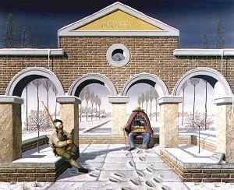

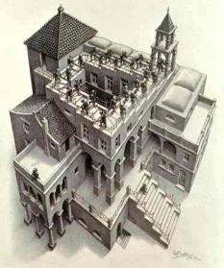
ПРЯМЫЕ И ПЛОСКОСТИ В ПРОСТРАНСТВЕ

11. Найти ошибки на следующих рисунках:

а)

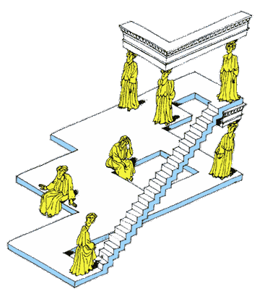
б)в)

12.« Треногий стул». Существует мнение, что треногий стул никогда не качается, даже если его ножки неравной длины. Если это верно, то почему?

13.Столяр проверяет, лежат ли концы ножек стула в одной плоскости, при помощи двух нитей. Объясните, как он это делает?

14. Как при сооружении чердачных перекрытий работает теорема о трех перпендикулярах

А
В
К
Е
С

15. При распиливании бруска плотник обычно намечает плоскость распила двумя прямыми на смежных гранях. Затем пилит так, чтобы полотно пилы было направлено по этим прямым. Обоснуйте правильность данного приёма. Как поступить, чтобы плоскость распила была перпендикулярна ребру?

16.Как определить вертикальность угла дома, колонны к плоскости фундамента?

17.Верхние концы двух вертикально стоящих опор, удаленных на расстояние 3,4м, соединены перекладиной. Высота одного столба 5,8м, а другого – 3,9м. Найти длину перекладины. (Ответ: ≈ 3,89м).

18.Телефонный провод длиной 15м протянута от телефонного
столба, где она прикреплена на высоте 8м от поверхности земли, к дому, где ее прикрепили на высоте 20м. Найти расстояние между домом и столбом, предполагая, что провод не провисает. (Ответ: 9м)

19. Труба училищной котельной имеет высоту 32 м. Чтобы ее удержать, необходимо приварить к ней железные тросы, которые крепятся к трубе на расстоянии 0,75 ее высоты, считая от земли. Вычислить длину тросов, если известно, что они должны образовать с горизонтом угол равный 40⁰. (Ответ: 37,34м)

ПРИЗМА
ОБЪЁМ ПЛОЩАДЬ ПОВЕРХНОСТИ
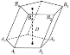  Наклонная призма  V = S⊥сеч.$∙$L | Sб. = Р⊥сеч.$∙$L  Sп. = Sб. + 2Sосн.
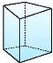  Прямая призма  V = Sосн.$∙Н$ | Sб. = Росн.$∙$ Н  Sп. = Sб. + 2Sосн.
20.Можно ли использовать формулу боковой поверхности призмы для нахождения примерного расхода: а) раствора, идущего на побелку потолка и фриза; б) плиток, требуемых для покрытия цоколя жилого помещения? Ответ обоснуйте.

21. Перпендикулярное сечение канала – трапеция с основаниями 6м и 14м. Участок канала между шлюзами длиной 2 км вмещает 6∙м³
воды. Определите глубину канала. (Ответ: 3м)

22.Сечение железнодорожной насыпи имеет форму равнобочной трапеции, высота которой равна 3м, а стороны оснований 4м и 8м. Сколько необходимо земли на 1км насыпи? (Ответ: 18000м³)

23. Для крытого тока размером 30×8м необходимо сделать двускатную крышу. Скаты крыши представляют собой прямоугольники, которые образуют между собой угол, равный 60º. Вычислить поверхность крыши. (Ответ: 480м²)

ТЕМА: ПАРАЛЛЕЛЕПИПЕД, КУБ

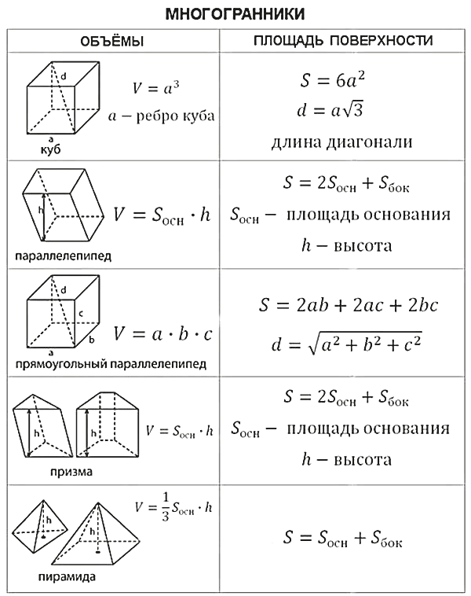
24. Для доставки кирпича используют поддоны. Какова должна быть высота одного пакета кирпичей (25 × 12 × 6,5 см), если размеры поддона 520х1030мм, а норма укладки обыкновенного кирпича на этот поддон 800кг? Кирпич укладывается с перекрестной перевязкой, плотность кирпича 1,8 г/ см³. (Ответ: 91см)

25. Сколько строительного кирпича (25 × 12 × 6,5 см) и раствора потребуется для постройки стены длиной 12м и высотой 2,5мтолщиной в два кирпича? (Ответ: 6120 кирпичей и 3,06м³ раствора)

26. Строительный кирпич имеет размеры 25см × 12см × 6,5см. Найдите объем стены, выложенной из 10000 кирпичей. Учтите, что раствор увеличивает объем на 20℅. (Ответ: 23,4м³)

27.Следует изготовить кубический бункер, чтобы он вмещал 2,5 м³шлака. Вычислить высоту бункера. (Ответ: 1,36м)

28. Сколько кубометров раствора потребуется для заливки пола в гараже размером 3,5 × 4м при толщине слоя 7см? (Ответ: 0,98м³)

29. Сколько тонн раствора уйдет на внешнюю штукатурку дома, длина которого 37,5 м, ширина 10,5м, высота 12,8м, если дом имеет 4 подъезда размером 1,8×2,4м и 66 окон размером 2,25×1,6 м каждое? На 1м² штукатурки расходуется 20кг раствора. (Ответ: 19478,4кг)

30. Необходимо выложить плиткой стены ванной комнаты размерами: 1,5 × 1,7 × 2,5м, размеры двери: 0,8 × 2м, размер плитки: 20 × 30см. Найти необходимое количество плитки, если плитка укладывается вертикально. (Ответ: 295 штук)

31. Необходимо выложить плиткой двух оттенков и фризом стены ванной комнаты размерами: 2,5 × 2,2 × 2,5м, размеры двери: 0,8× 2м, размер плитки: 20 × 30см, фриза: 30 × 6см. Найти необходимое количество плитки, если плитка укладывается горизонтально.(Ответ: темной плитки: 145 шт. + 5 запасных; светлой плитки: 225 шт. + 5 запасных; фриз: 29шт + 1 запасная)

32. Размеры комнаты: высота 3 м., ширина 2,7 м., длина 5 м. Подсчитать необходимое количество обоев на эту комнату, если длина одного рулона 10,05 м, а ширина – 52 см. Окна и двери составляют 12% от общей площади помещения. (Ответ: 8 рулонов)

33. Размеры комнаты: 5 × 4 × 2,3м;окна – 1,9 × 1,4м; двери – 0,8 × 2м. Подсчитать необходимое количество обоев на эту комнату, если длина одного рулона 10,05 м, а ширина – 53 см, раппорт – 35см. (Ответ: 8 рулонов)

ТЕМА: ПИРАМИДА. УСЕЧЁННАЯ ПИРАМИДА

ОБЪЁМ ПЛОЩАДЬ ПОВЕРХНОСТИ

38. Рабочему необходимо узнать, сколько кубических метров шлака вместится в контейнер, имеющий форму усеченной пирамиды, длина сторон основания которой 1,2 м и 2,4 м, а высота – 2м. (Ответ: 6,72м³).

39.Четыре боковых ската крыши покрывают площадь квадрата в 100см² и представляют собой равнобедренные треугольники, составляющие с потолком углы по 60^{о}. Сколько необходимо жести для кровли крыши? На допуск и соединения добавить 10%. (Ответ: 220м²).
40. Четырёхскатная крыша перекрывает площадь в 28м². Все скаты крыши наклонены к потолку под углом 45°. Найти площадь крыши. (Ответ: ≈ 144,25м²)

41. Сколько краски будет израсходовано на покраску крыши, имеющей форму правильной четырехугольной пирамиды со стороной основания 4м и длиной ската крыши 5,5м. Известно, что на 1м² требуется 0,4 л краски. (Ответ: 17,6л)

42. Боковой скат четырёхскатной крыши представляет собой равнобочную трапецию, параллельные стороны которой 10м и 6м, высота трапеции равна 5м. площадь проекции ската на плоскость потолка равна 32м². Найти угол наклона ската и высоту конька над потолком. (Ответ: 36°52′; 3м)

43. Можно ли использовать кран грузоподъёмностью в 1т для установления гранитных плит формы правильной 4-угольной усеченный пирамиды, высота которой равна 0,3м, а стороны оснований 2м и 1м. Удельный вес гранита 2,5. (Ответ: нет)

ТЕМА: ЦИЛИНДР

ОБЪЁМ ПЛОЩАДЬ ПОВЕРХНОСТИ
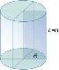  V = ПR²H | S_{бок.} = 2ПRH  S_{пол.} = 2ПR(R + H)

44.Диаметр катка для укатывания грунта равен 1м, а ширина – 1,5м. Какая площадь выравнивается катком за один его оборот? (Ответ: ≈ 4,7м²)

45. Сколько литров побелки вмещается в емкость для краскопульта
диаметром 20см и высотой 60см? (Ответ: 18,64л)

46. Малярный валик имеет длину 230 миллиметров, диаметр основания 50 миллиметров. Как узнать площадь поверхности, которую окрасит маляр за один полный прокат валика? Сколько полных прокатов валика совершает маляр за смену (нужно покрасить 200 квадратных метров поверхности)? При покраске каких поверхностей рациональнее использовать малярный валик? (Ответ: 5539 прокатов)

47.К электромешалке для приготовления гипсоопилочной мастики прилагаются четыре цилиндрических бачка. За каждый цикл работы заполняются все четыре бачка. Каждый из бачков имеет диаметр 350мм и высоту 430мм. Продолжительность цикла приготовления мастики, включая засыпку и выгрузку, составляет примерно 10мин. Какое количество мастики можно приготовить в течение одного часа непрерывной работы? (Ответ: 0,99м³)

48. Требуется покрасить печь цилиндрической формы с диаметром основания в 1,5 м и высотой 5м. Сколько олифы уйдет на покраску, если на 1м² расходуется 0,2 кг? (Ответ: 4,71кг)

49. Крыша здания рынка представляет собой четверть цилиндрической поверхности, радиус которой равен 8м. Длина крыши 50м. Определить поверхность крыши. (Ответ: 1256м²)

50. Павильон имеет в плане размер 40×10м., а его видом спереди является сегмент высотой 5м. Крыша павильона представляет собой часть цилиндрической поверхностей, радиус которой равен 5м. Вычислить поверхность крыши. (Ответ: 628м)

51. Сколько требуется железобетонных цилиндрических блоков для облицовки тоннеля диаметром 4м и длиной 300м, если внешняя поверхность каждого блока равна 12м²? (Ответ: ≈315)
52. Требуется оштукатурить цементным раствором стены силосной башни цилиндрической формы с внутренней стороны. Диаметр поперечного сечения внутри башни равен 360см и высота 680см. Вычислить (с точностью до 0,01м²) сколько квадратных метров следует оштукатурить, исключив из общей поверхности стен люковые отверстия общей площадью в 1,81м. (Ответ: 75,06м²)

53.Требуется оштукатурить две колонны одинаковой высоты, но с различными поперечными сечениями: круглым и квадратным. Наружный диаметр круглого сечения и сторона наружного квадрата равны 30 см. На какую колонну расходуется штукатурки больше и во сколько раз? (на колонну с квадратным сечением в 1,27 раза)

54.Сколько шпона потребуется для обшивки двух цилиндрических колонн высотой 3,5м и диаметром 80см. На отходы и швы – 10%.

ТЕМА: КОНУС. УСЕЧЁННЫЙ КОНУС

ОБЪЁМ ПЛОЩАДЬ ПОВЕРХНОСТИ
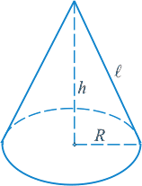  Конус  V = $\frac{1}{3}ПR^{2}h$ | S_{бок.} = ПRL  S_{пол.} = ПR(R + L)
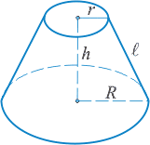  Усечённый конус  V = $\frac{1}{3}h(R^{2}+r^{2}+Rr)$ | S_{бок.} = П(R+r)L  S_{пол.} = П(R+r)L +П(R²+r²)

55. На строительных площадках песок хранят в штабелях. После приемки влажный песок уложили в штабель конической формы, размеры которого оказались следующими: длина окружности основания 32 м, длина по откосу 7 м. Определите объем принимаемого песка, учитывая скидку на влажность воздуха 15 %. (Ответ: 111,1м³)

56. Крыша силосной башни имеет форму конуса. Высота крыши – 2м.Диаметр башни 6м. Сколько листов кровельного железа потребуется для покрытия крыши, если лист имеет размеры 0,7×1,4 (м²) и на швы идет10% требующегося железа? (Ответ: 39 штук)

57. Сколько олифы потребуется для окраски внешней поверхности 100 вёдер конической формы, если диаметры ведра 25см и 30см, а образующая – 27,5см и если на 1м² требуется 150г олифы? (Ответ: ≈ 4,3кг)

ТЕМА: ШАР

ОБЪЁМ ПЛОЩАДЬ ПОВЕРХНОСТИ
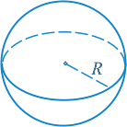  V = $\frac{4}{3}$ПR³ | S_{ш} = 4ПR²

58.Один из павильонов Дрезденской выставки 1928г. был построен в форме шара, поверхность которого равна 784πм². Определить диаметр павильона. (Ответ: 28м)

59. На окраску шара диаметром 2дм расходуется 30г краски. Сколько краски требуется для окраски шара диаметром 6дм? (Ответ: 270г)

60. Вода покрывает приблизительно 0,75 земной поверхности. Сколько квадратных километров земной поверхности занимает суша? (радиус Земли считать равным 6375км). (Ответ: ≈128×10⁶км²)

61. Диаметр Луны составляет (приблизительно) четвертую часть
диаметра Земли. Сравните объёмы Луны и Земли, считая их шарами. (Ответ: V_{З}=64V_{Л})

62.Чугунный шар регулятора имеет массу 10кг. Найдите диаметр шара(плотность чугуна 7,2 г/см³). (Ответ: ≈ 6,9см)

63.Требуется переплавить в один шар 2 чугунных шара с диаметрами 20см и 30 см. Найти диаметр нового шара. (Ответ: 10$\sqrt[3]{35}$)

64.Имеется кусок свинца массой 1кг. Сколько шариков диаметром 1см можно отлить из куска (плотность свинца 11,4 г/см³)? (Ответ: 168 шариков)

65.Шар радиуса 10 см цилиндрически просверлен по оси. Диаметр отверстия 12см. Найти полную поверхность тела. (Ответ: 640$π$см²)

66.Рассчитать необходимое количество кирпича для кладки шарообразного купольного свода радиусом 3м, шириной кирпича 0,12м.(Ответ: 3334 штук)

БИБЛИОГРАФИЧЕСКИЙ СПИСО.
- Геометрия, 10-11: учеб. для общеобраз. учреждений/ [Л.С. Атанасян, В. Ф. Бутузов, С.Б. Кадомцев и др.]. – 14-е изд.- М.: Просвещение, 2018.
- Мордкович, А.Г. Математика. 10-11кл.: учеб. для общеобраз. учреждений / А.Г. Мордкович, И.М. Смирнова. – М.: Мнемозина, 2004.
- Погорелов, А. В. Геометрия: учебное пособие для 6-10 кл. сред. шк. / А.В. Погорелов. – М.: Просвещение, 2018.
- Шапиро, И.М. Использование задач с практическим содержанием в преподавании математики: кн. для учителя / И.М. Шапиро.- М.: Просвещение, 1990.
- https://katk46.ru/documents/Festivals/matematiks_festivals/3/Sbornik.pdf
- https://nsportal.ru/shkola/raznoe/library/2020/02/13/matematika-v-professii
- https://www.xn--d1abkefqip0a2f.xn--p1ai/index.php/press/item/3204--838

